STAGE DE RENTREE 2015
KATA-BUNKAI

Dirigé par :
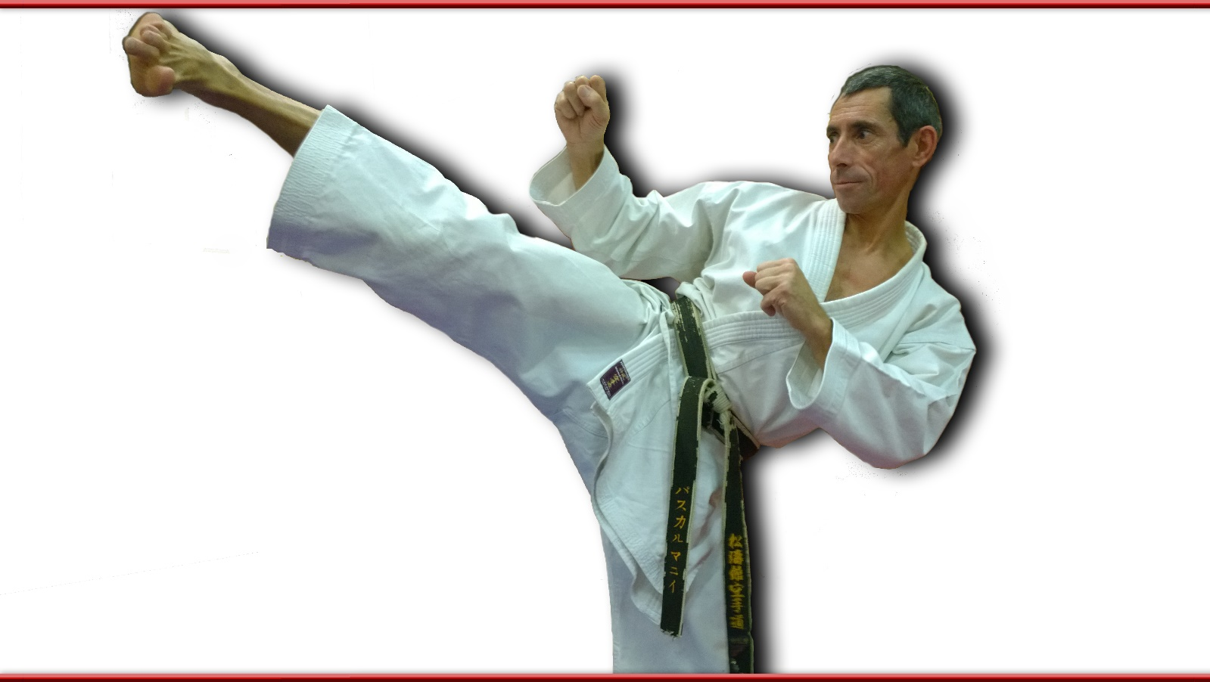
Pascal MAGNY 6ème dan
Dojo David Douillet
(Parc Buffon)
77410 CLAYE SOUILLY
Rue du Maréchal Joffre
En face de la mairie
Parking Police-Municipale

SAMEDI 29 AOUT - 10H à 12H
DIMANCHE 30 AOUT - 10H à 12H
LUNDI 31 AOUT – 19H30 à 21H30

12€ le cours – 30€ le stage complet

Renseignements et Inscriptions au : 06.86.84.69.06
Mail : pascalmagny.karate-shotokan@neuf.fr

